**Una pequeña farmacia familia tiene oportunidad en un mercado altamente competitivo**

Últimamente he notado una moda muy curiosa: la tendencia por desarrollar variedad de aplicaciones en el área de la salud, unas tan aventuradas como para involucrarse con cuestiones de diagnóstico. Me pregunto si sabrán lo que piensan los médicos al respecto; pues en más de una ocasión he escuchado decirles: “eso no lo necesito”. Entonces tengo la impresión de que los desarrolladores de software pensaran: “tengo un nuevo algoritmo de inteligencia artificial, ¿en qué lo podría usar? ¡ya sé! Voy a hacer alguna cosa médica, deben pagarla bien” ¿seguros?

Bueno, ahora yo estoy en una situación similar, pues tengo que aplicar modelos y algoritmos vistos en Procesamiento de lenguaje natural; pero también hay un médico con un problema real que necesito resolver, ¡qué bien hace sentir a un ingeniero tener que buscar alternativas y llegar a una solución! Empecemos:

El médico dueño de una farmacia familiar, esas que no pertenecen a ninguna de las grandes cadenas de la región, necesita *ampliar su mercado* y tenía pensado reubicarse, pero para ahorrarse la renta de un nuevo lugar, ha decidido poner su servicio en línea para mejorar sus ventas. De paso también obtendrá una promoción más barata (sin gastar en tantas impresiones de panfletos para ofertas).

Pero si quiere obtener buenas ganancias, no le bastará con sólo tener su stock de medicamentos en línea, va a necesitar personal (experto) que sepa de estrategias de venta y las esté actualizando constantemente en su portal en línea. Pero ¿cómo podría agilizar ese proceso?

Aquí es el punto donde se dice que emplear: “el procesamiento del lenguaje natural en marketing digital no sólo busca conseguir ventas, también otro beneficio: Automatizar tareas, ahorra tiempo”.

Para ***conocer todas las entradas*** del sistema basado en PLN, lo primero que he tenido que conocer preguntar al médico, dueño de la farmacia, fue ¿normalmente como aumentas tus ganancias? Sus respuestas las he adaptado a la venta en línea con un sistema que recomiende poner en oferta (*salida del sistema*):

* Cuando un medicamento está por caducar
* Si hay una gran cantidad que no se ha vendido en el último mes.
* Al comparar los precios de otras farmacias online

Además, el sistema también sea capaz de recomendar:

* Predecir que un medicamento se está terminando antes del tiempo proyectado. (detectar variaciones del ritmo de venta)
* Revise al mes si aumentaron las ventas de los medicamentos puestos en oferta, sino avisar.

Ahora describo los bloques para construir el “***sistema recomendador de puesta en oferta***” que logrará mantener ganando a una pequeña farmacia con ventas en línea dentro de un mercado tan competitivo.

* Fuentes de datos (los dataset)

Una de las fuentes para la extracción de información es la *base de datos del punto de venta* (hecha en Firebird), cuyos registros diarios son desde el año 2017 a la fecha. A partir de ésta se define lo siguiente:

1. Las entradas seleccionadas para el sistema recomendador:
   * Fecha próxima por caducar con mínimo 2 meses de anticipación

Debido a que en la base de datos no se ha registrado fechas de caducidad, se puede estimar a partir de cuándo entró a stock y contar el número de meses que lleva en él, así que avise que el medicamento está por cumplir un año y medio sin salir.

* + 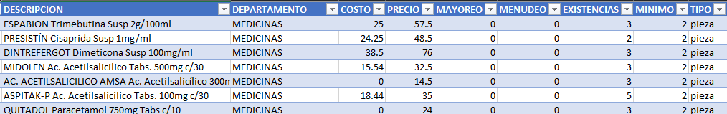 Cantidad del medicamento existente en el inventario, se encuentra en la tabla **Productos**:

El ***costo*** es en cuánto se compró el medicamento y el ***precio*** en cuanto se está vendiendo. Para una oferta recomendada, el descuento no debe ser inferior al costo o se tendría pérdida. Ejemplo: “si se compró a $10 y se vende a $15, la oferta no puede ser mayor a $4 o no sacará ganancia”

* + 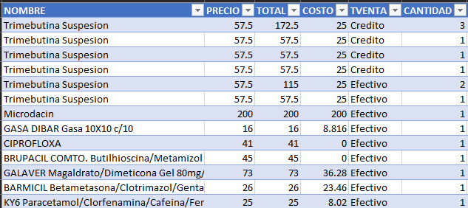Cantidad de medicamento vendido, se encuentra en la tabla **Salidas**:

La otra fuente de información son las ofertas en las páginas de otras farmacias online para poder comparar los precios

* Extraer la información
  + Para poder abrir los registros de la base de datos de datos Firebird, se importó en Excel vía ODBC Driver.